“2015 – AÑO DEL BICENTENARIO DEL CONGRESO DE LOS PUEBLOS LIBRES”
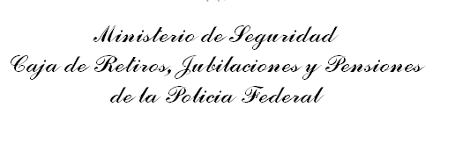
DECLARACION JURADA DE HABILIDAD PARA CONTRATAR
CON LA ADMINISTRACION PUBLICA NACIONAL
CUIT:
Razón Social o Nombre completo:
El que suscribe, con poder suficiente para este acto, DECLARA BAJO JURAMENTO que la persona cuyos datos se detallan al comienzo, está habilitada para contratar con la ADMINISTRACIÓN PÚBLICA NACIONAL, HASTA TANTO SE DECLARE BAJO JURAMENTO LO CONTRARIO, en razón de cumplir con los requisitos del artículo 27 del Decreto Delegado 1023/2001 y sus modificaciones y que no está incursa en ninguna de las causales de inhabilidad establecidas en el artículo 28 del citado cuerpo legal.-
REGIMEN DE CONTRATACIONES DE LA ADMINISTRACON NACIONAL
DECRETO 1023/2001
Art. 27. — PERSONAS HABILITADAS PARA CONTRATAR. Podrán contratar con la Administración Nacional las personas físicas o jurídicas con capacidad para obligarse que no se encuentren comprendidas en las previsiones del artículo 28 y que se encuentren incorporadas a la base de datos que diseñará, implementará y administrará el órgano Rector, en oportunidad del comienzo del período de evaluación de las ofertas, en las condiciones que fije la reglamentación. La inscripción previa no constituirá requisito exigible para presentar ofertas.

Art. 28. — PERSONAS NO HABILITADAS. No podrán contratar con la Administración Nacional:

a) Las personas físicas o jurídicas que se encontraren sancionadas en virtud de las disposiciones previstas en los apartados 2. y 3. del inciso b) del artículo 29 del presente.
b) Los agentes y funcionarios del Sector Público Nacional y las empresas en las cuales aquéllos tuvieren una participación suficiente para formar la voluntad social, de conformidad con lo establecido en la Ley de Ética Pública, N° 25.188.
c) Los fallidos, concursados e interdictos, mientras no sean rehabilitados.
d) Los condenados por delitos dolosos, por un lapso igual al doble de la condena.
e) Las personas que se encontraren procesadas por delitos contra la propiedad, o contra la Administración Pública Nacional, o contra la fe pública o por delitos comprendidos en la Convención Interamericana contra la Corrupción.
f) Las personas físicas o jurídicas que no hubieran cumplido con sus obligaciones tributarias y previsionales, de acuerdo con lo que establezca la reglamentación.
g) Las personas físicas o jurídicas que no hubieren cumplido en tiempo oportuno con las exigencias establecidas por el último párrafo del artículo 8° de la Ley N° 24.156.
LUGAR Y FECHA :

A N E X O I

